**Köznév-tulajdonnév helyesírása**

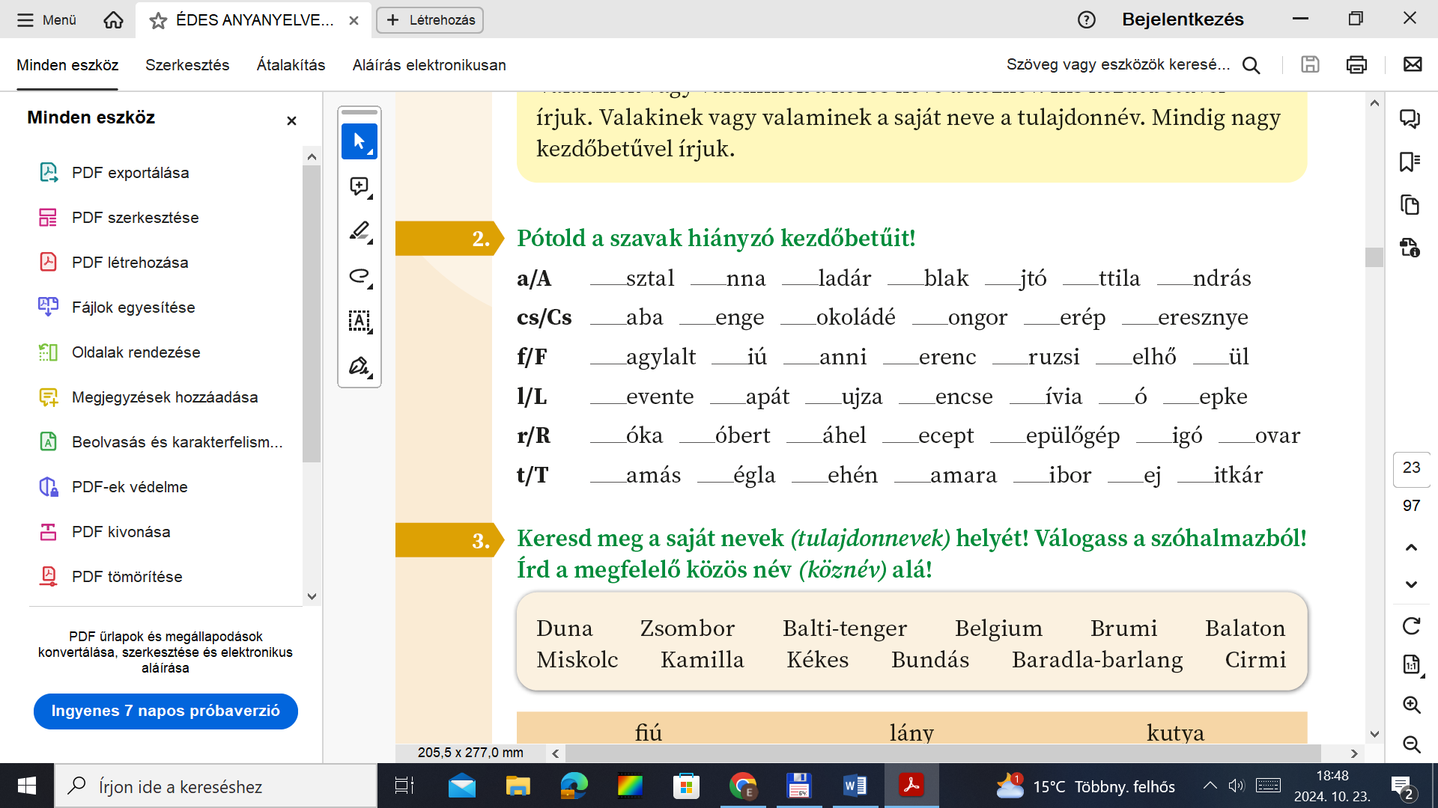Szabály: A tulajdonneveket **MINDIG…………. írjuk!!!!!**

*Írj mindegyik kifejezés után* ***1 tulajdonnevet! A HELYESÍRÁSRA FIGYELJ!***

fiú:____________________

lány: ___________________

ország:__________________

város:__________________

folyó: ____________________

tó: ______________________

tenger: ___________________

hegy:_____________________